静态链接：

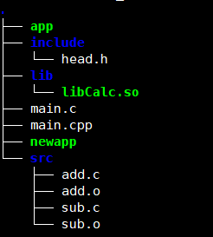

步骤：

1. 生成 .o 文件 -I包含文件头的文件夹名称
2. 打包： 将 所有的 .o 文件打包成 静态文件 libCalc.a 文件。
3. 编译main.c  最后的 -l + 静态链接库的去掉lib和后缀名 .a 变成了-lCalc.
4. 生成的 app 可以直接编译 ./app。

动态链接：

步骤：

1. 生成 .o 文件  -fpic 不指定地址。
2. 生成动态库  -shared 分享库
3. 编译 
4. A.需要将动态链接库搬到 /lib 文件目录 创建软链接

B. 将动态链接加入链接环境变量

 重启失效

C. 编辑链接配置文件



将链接的目录添加

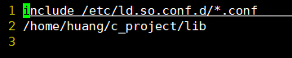 重启配置文件



1. 可以执行编译./newapp。